***Методическая разработка коррекционной работы по развитию фонетико-фонематической стороны речи у детей***

***5-6 лет с ОНР***

* **Вводится понятия *звук, гласный звук .***
* **Происходит знакомство с обозначением гласного звука.**
* **Знакомятся с артикуляцией гласных звуков первого ряда.**
* **Учатся петь на длительном выдохе песенку гласных, четко артикулируя губами звуки[ а],[о],[у],[ы],[и],[э].**
* **Учатся выделять заданный звук из ряда звуков, на фоне слова, пользуясь сигнальными карточками картинками.**

Запомни!!!

Гласные звуки:

- поются

- воздух не встречает преграды

- язык спокойно лежит (спит)

- обозначаем красным цветом.

Звук – А –гласный, поётся, когда его произносим рот широко открыт.

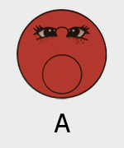

Найди и раскрась картинки которые начинаются со звука –А-

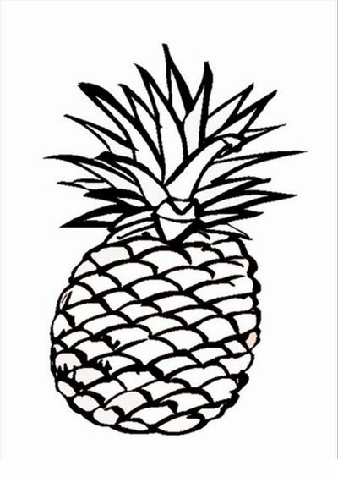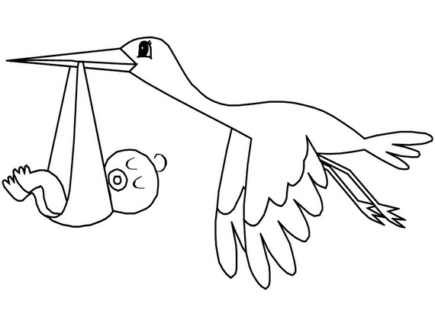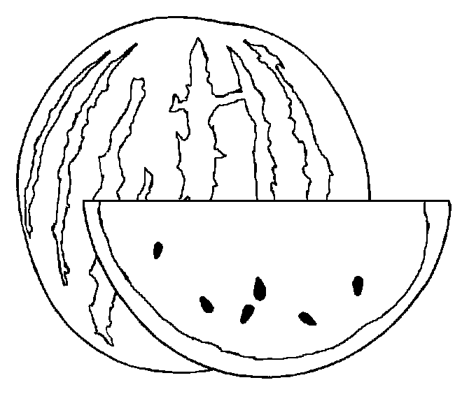

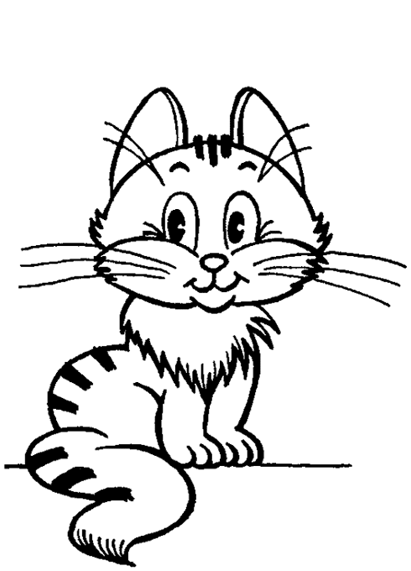 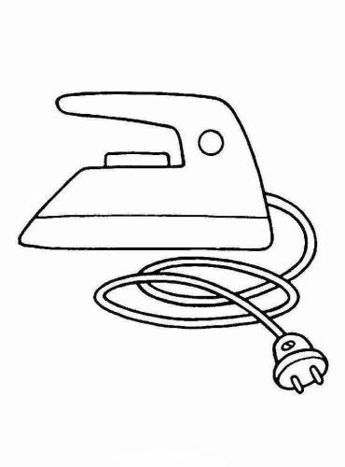

**Запомни!!!**

Звук – **у** –гласный,

- поётся,

- когда его произносим губы трубочкой вытянуты вперёд;

- обозначаем **красным цветом**;

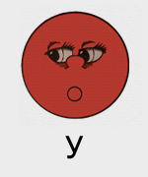

Найди и раскрась картинки который начинаются со звука –У-

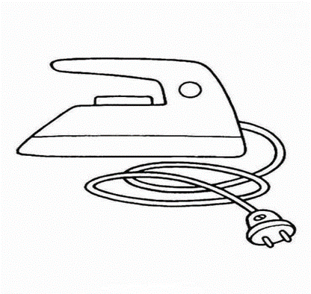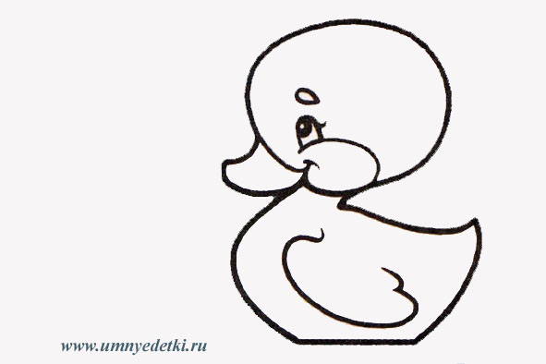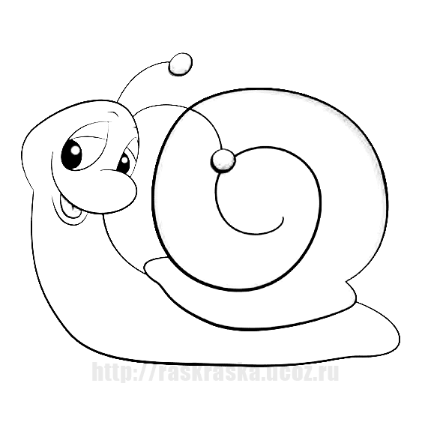 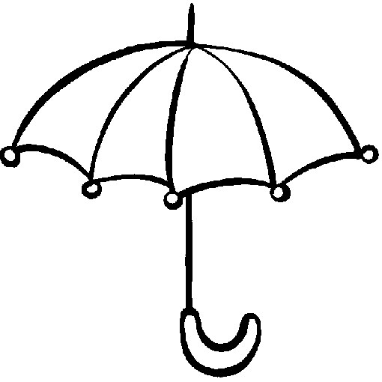

**Запомни!!!**

Звук – **и** –гласный,

- поётся,

- когда его произносим губы растянуты в улыбке;

- обозначаем **красным цветом**;

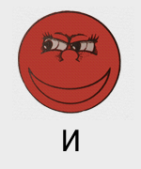

Найди картинки который начинаются со звука –**И**-

Найди раскрась картинки, которые начинаются на звук –И-

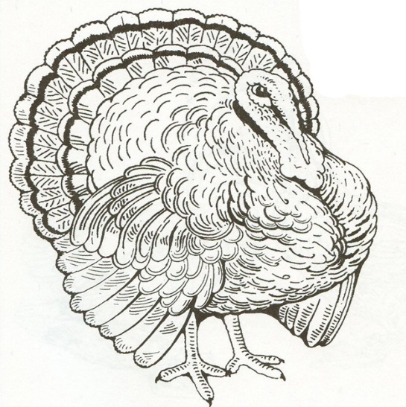 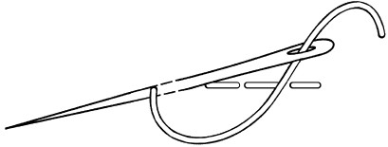

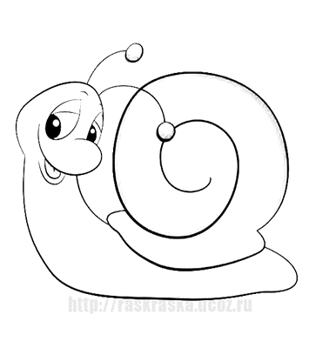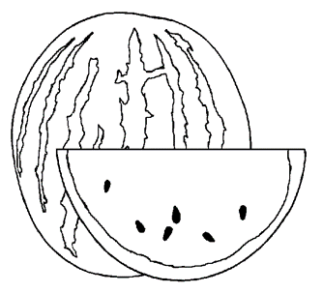

**Запомни!!!**

Звук – **о** –гласный,

- поётся,

- когда его произносим губы кругленькие, в форме бублика;

- обозначаем **красным цветом**;

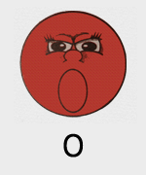

Найди картинки который начинаются со звука –**о**-

Найди раскрась картинки, в произношении которых есть звук –**О**- ;

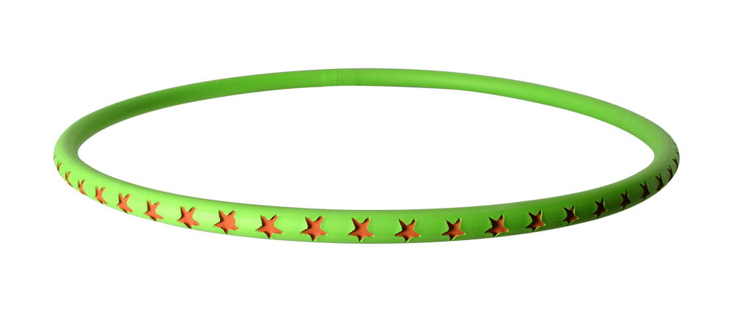 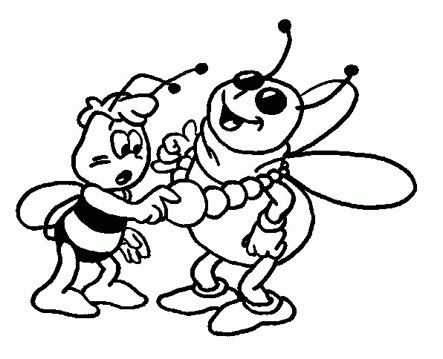

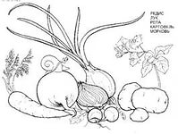 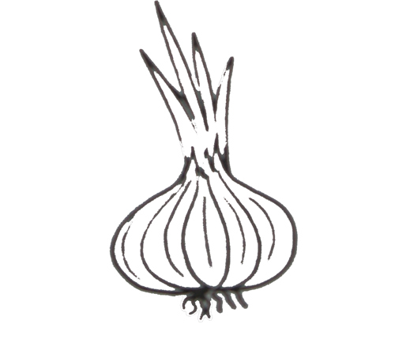

**Запомни!!!**

Звук – **ы** –гласный,

- поётся,

- когда его произносим губы растянуты в улыбке;

- обозначаем **красным цветом**;

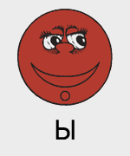

Найди и раскрась картинки в произношении которых есть звук –Ы-.

Найди картинку в произношении которой звук –Ы- последний, обведи её в треугольник.

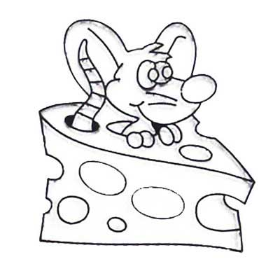 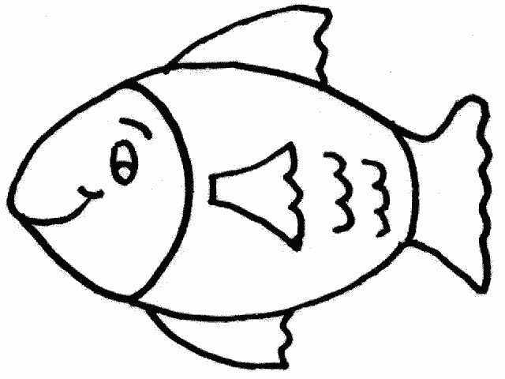

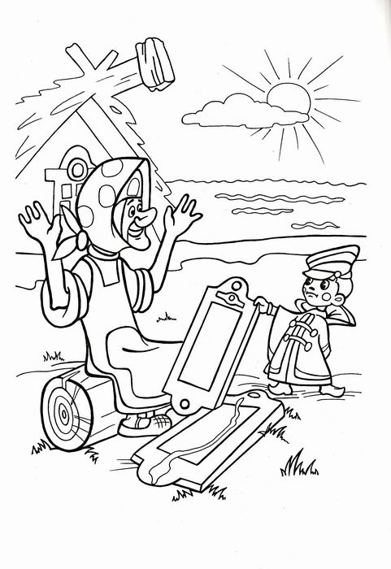 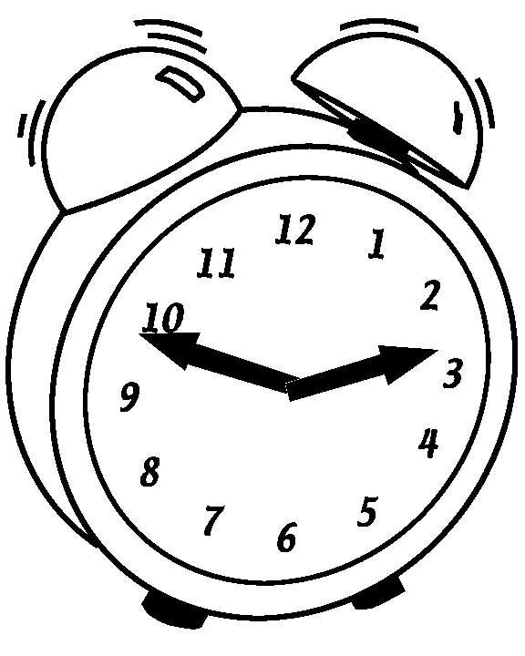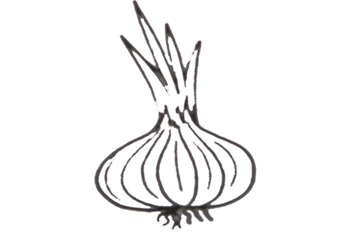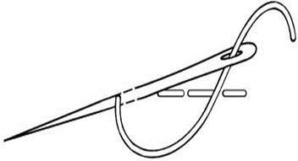

**Запомни!!!**

Звук – **э** –гласный,

- поётся,

- когда его произносим губы растянуты в улыбке;

- обозначаем **красным цветом**

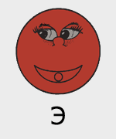

Найди и раскрась картинки произношение которых начинается со звука –**Э-.**

